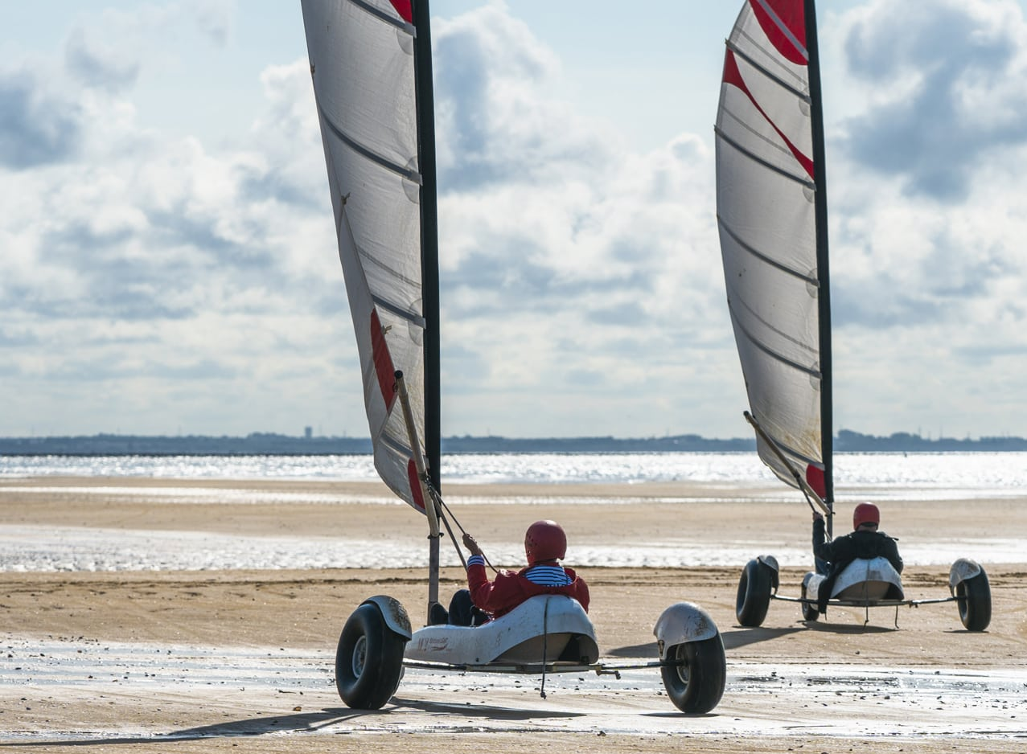

Projet de fin d’année de première STI2D.

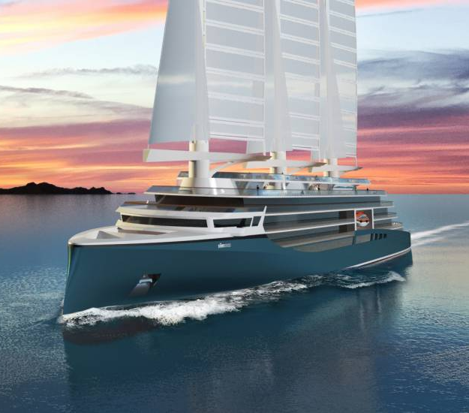
La société Meunot a pour projet de diminuer la consommation énergétique de ses navires marchands en les équipant de voiles rigides (voir figure ci-contre).
L’ambition affichée est de réduire de 50% les émissions de CO2 d’ici 2050.
Un premier prototype réel sera un char à voile, ce qui permettra d’avoir des retours d’expérience rapides et d’améliorer les simulations virtuelles de la modélisation du navire à l’échelle 1.
Vous disposez de plusieurs éléments à consulter :
- La note de cadrage officielle du projet qui décrit ce qu’on attend de vous, individuellement et collectivement.
- Le modèle numérique du char dans l’état (incomplet) de sa conception.
- Des composants achetés ou confectionnés au préalable.

Vous disposez de 36h pour réaliser l’ensemble du projet en respectant scrupuleusement une démarche de projet (voir détail également dans le document : la vie du projet):
- Analyse du cahier des charges (diagrammes Sys-ml)
- Recherche de solution pour chaque partie du projet
    - Brainstorming, tableau de critère, TRIZ 40
- Analyse des éléments fournis (moteur, capteur, modèle numérique, etc.)
- Planification (PERT ou Gantt au choix)
- Tenue d’un journal (Instagram et/ou Team’s)
- Gestion du budget
- Conception / programmation
- Câblage / réalisation des pièces
- Assemblage / mise au point du prototype
- Essai, amélioration et conclusion
- Revue de projet bilan

Le nombre important de pièce du prototype doit vous amener à garder un temps conséquent pour la réalisation des pièces du prototype (au moins la moitié du temps total du projet)
La réalisation d’une pièce sur le tour, la découpe laser ou la plieuse en peut se faire sans avoir, au préalable, imprimer un dessin de définition de la pièce en question.
Les impressions 3D seront faites dans l’ordre des déposes sur Team’s de fichier STL dans la limite de la place disponible sur les imprimantes.

